**Efeito da debicagem no empenamento de codornas japonesas**

**Liliane Mayumi Terasaka1*, Giovana Machado Longhini1, Airton Raphael Ferreira Prezoto2, Luanna Alencar da Silva3, Vitor Souza Pais4 e Jéssica Moraes Cruvinel5.**

*1Graduanda em Medicina Veterinária – UNIMAR - Universidade de Marília – Marília/SP – Brasil – Contato: lilianemayumi21@hotmail.com*

*2Zootecnista – Faculdade EDUVALE de Avaré – Avaré/SP – Brasil – *Contato:airton.rapha01@gmail.com*

*3Graduando em Medicina Veterinária – Faculdade de Medicina Veterinária e Zootecnia – USP – São Paulo/SP – Brasil*

*4Graduando em Zootecnia – Faculdade de Zootecnia e Engenharia de Alimentos – USP – Pirassununga/SP – Brasil*

*5Doutora em Zootecnia – Faculdade de Zootecnia e Engenharia de Alimentos – USP – Pirassununga/SP – Brasil*

**INTRODUÇÃO**

Assim como na produção comercial de galinhas, as codornas japonesas (*Coturnix coturnix japonica*) podem manifestar comportamentos agressivos entre companheiras de gaiola, tais como bicagens, que muitas vezes levam ao arranque de penas e ao canibalismo4,5. Alguns autores atribuem a intensificação de tais comportamentos como consequência do sistema intensivo de criação1,6,8. Outros caracterizam como comportamento natural que ocorre independente da maneira que as aves são criadas, associado ao estabelecimento e manutenção de dominância dentro de hierarquias sociais2,7. Para reduzir a manifestação destes comportamentos, os produtores de ovos de codornas japonesas também adotaram a debicagem como prática de manejo4.

A debicagem basicamente consiste no corte e cauterização do bico por um aparelho com lâmina cortante e aquecida, denominado debicador5. Entretanto, por ser considerado um método invasivo, esta prática vem gerando uma série de debates que compreendem vantagens e desvantagens, e sua ação no bem-estar dos animais pela possibilidade de experimentarem a sensação de dor após o procedimento. Ainda assim, os mesmos autores relatam que o efeito do corte do bico sobre o comportamento, fisiologia e produção é, por vezes, contraditório, dependendo do ambiente de criação, da idade das aves, da predisposição genética e/ou do tipo e nível de debicagem1,2,7.

Sob condições de produção prática, codornas com bico intacto tendem a expressar o canibalismo em suas companheiras, levando principalmente a uma perda substancial de penas na região dorsal, feridas, e podendo levar a morte da ave, que geram perdas econômicas significativas ao produtor5. O arranque de penas é imprevisível e, uma vez iniciado, os problemas são difíceis de serem solucionados e muitas vezes são irreversíveis7. Logo, o relato teve por objetivo relacionar os comprimentos de bico de aves submetidos por debicagem em diferentes idades e intensidades usadas comercialmente e a relação de incidência de arranque de penas e comprimento de bico observado as 37ª semanas de idade.

**RELATO DE CASO** **E DISCUSSÃO**

O relato de caso foi realizado nas instalações da Universidade Estadual Paulista “Júlio de Mesquita Filho”, Faculdade de Medicina Veterinária e Zootecnia, Campus Botucatu. Para a avaliação do arranque de penas da região dorsal de codornas japonesas, foram realizadas por meio de inspeções visuais em todas as aves de cada parcela ao final do período experimental (37ª semanas de idade), e assim, contabilizadas para o cálculo de frequência de arranque de penas (Fig. 1). O comprimento de bico foi mensurado em todas as aves ao final da fase de produção (37ª semanas de idade) com auxílio de um paquímetro digital efetuadas a partir da narina.

É possível notar que as aves debicadas aos 28 dias, independentemente dos níveis de debicagem, tiveram tamanho de bico superior as debicadas aos 14 dias, isto porque, aves debicadas com bico de maior tamanho irão preservar este bico maior após o procedimento, o que também foi observado ao final do período experimental, visto que o crescimento do bico foi pequeno para todos os tratamentos. Logo, os menores danos no empenamento (menores áreas de arranque) podem ser verificados nos tratamentos de debicagem aos 14 dias ou de maneira severa aos 28 dias em comparação às não debicadas. De modo geral, as aves não debicadas ou que foram tardiamente debicadas tiveram maiores danos no empenamento porque tinham bicos maiores, com exceção da debicagem severa realizada aos 28 dias (D.SEV 28), pois nesta a proporção de bico removido foi maior.

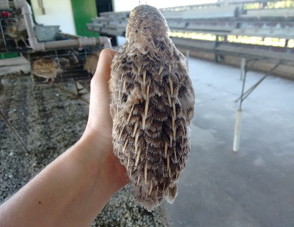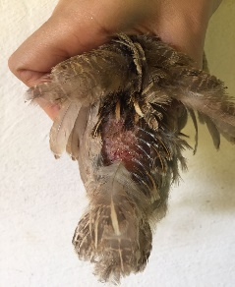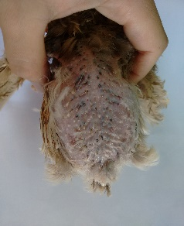

**Figura 1**: Arranque de penas em codornas japonesas**.** Fonte autoral

Em outros estudos5, avaliando a debicagem em codornas japonesas, os autores observaram que as aves de bico intacto apresentaram praticamente nenhum empenamento no dorso, enquanto aquelas com 1/3 do bico aparado apresentaram 90% do dorso coberto com penas e, as aves com 1/2 do bico aparado tiveram o dorso completamente empenado. De mesmo modo, alguns autores observaram que tais surtos eram principalmente durante o período de postura devido o maior estresse da fase produtiva2,7.

**Tabela 1:** Comprimento de bico (Comp. Bico mm); número de aves por tratamento (Nº aves); Número de aves com arranque de penas (Nº aves/ arranque); Frequência de arranque de penas (Freq. de arranque)

|  |  |  |  |  |
| --- | --- | --- | --- | --- |
| **Tratamentos** | **Comp. Bico** | **Nº aves** | **Nº aves/ arranque** | **Freq. de arranque** |
| **ND** | 8,901 | 79,00 | 23,00 | 29,11 |
| **CAUT 14** | 4,534 | 84,00 | 0,00 | 0,00 |
| **CAUT 28** | 7,039 | 82,00 | 21,00 | 14,63 |
| **MOD 14** | 4,996 | 84,00 | 0,00 | 0,00 |
| **MOD 28** | 6,415 | 81,00 | 21,00 | 25,93 |
| **SEV 14** | 3,995 | 86,00 | 0,00 | 0,00 |
| **SEV 28** | 5,638 | 85,00 | 6,00 | 3,53 |

ND: não debicadas; C.MOD 14: cauterização de aproximadamente 1/3 aos 14 dias; C.MOD 28: cauterização de aproximadamente 1/3 aos 28 dias D.MOD 14: corte moderado com remoção de aproximadamente 1/3 aos 14 dias; D.MOD 28: corte moderado com remoção de aproximadamente 1/3 aos 28 dias; D.SEV 14: corte severo com remoção de aproximadamente 1/3 e 1/2 aos 14 dias; D.SEV 28: corte severo com remoção de aproximadamente 1/3 e 1/2 aos 28 dias.

**CONSIDERAÇÕES FINAIS**

Condições de empenamento ao final do período experimental, as debicagens realizadas aos 14 dias de idade e de modo severo aos 28 dias foram mais eficientes no controle de arranque de penas. Estendendo esta pesquisa para o âmbito comercial, o reflexo no próprio bem-estar e os prejuízos econômicos com aves de dorso desnudo podem ser elevados especialmente em épocas ou regiões frias.